ZIE 2024 op 4 april zet nieuwe technologie voor de maakindustrie centraal
De Zuid-Hollandse maakindustrie staat klaar om een cruciale rol te vervullen in de digitalisering, energietransitie en circulaire economie. Met een focus op technologische innovatie en samenwerking dient ZIE 2024, het Zuid-Hollands Industrie Event, op 4 april in de Van Nelle Fabriek in Rotterdam als centrale ontmoetingsplaats. Hier worden hightech- en maakbedrijven, toeleveranciers, kennisinstellingen, opleiders en overheden samengebracht om de toekomst van de sector te versterken.

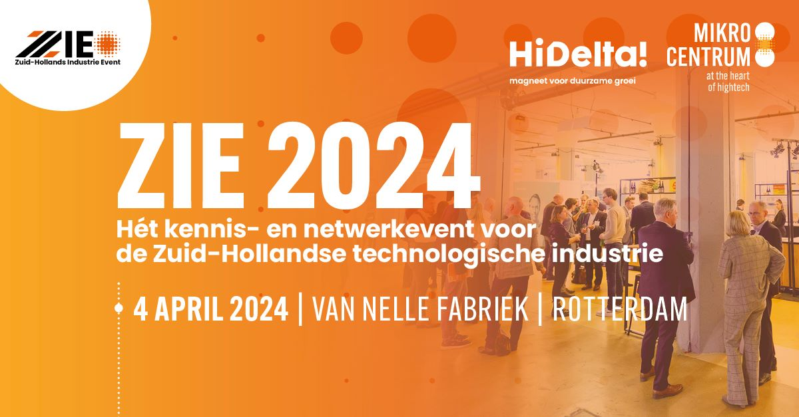

Hi Delta
, netwerkorganisatie voor de technologische industrie in Zuid-Holland, en
Mikrocentrum
, platformorganisatie voor de hightech- en maakindustrie, bundelen ook komende editie de krachten om ZIE te organiseren. “
Dit evenement als centrale ontmoetingsplek is essentieel, omdat we in Zuid-Holland een aantal hele grote uitdagingen hebben. De 6000 Zuid-Hollandse mkb-bedrijven in de technologische industrie zijn allemaal nodig om ervoor te zorgen dat transities op het gebied van digitalisering, circulariteit en energie een succes worden. Hiervoor is sector overschrijdende samenwerking en kennisdeling onmisbaar. Wij zijn van mening dat deze maaktechnologiebedrijven het dan ook verdienen om veel meer samen te werken dan ze nu doen. Dat is wat we met ZIE willen bereiken.”
Aldus Martin van Gogh, directeur Hi Delta.
Laagdrempelig kennismaken met bedrijven op de expo
Bezoekers kunnen tijdens deze editie laagdrempelig kennismaken met fabrikanten, leveranciers en dienstverleners uit diverse technologische sectoren. Ook kennis-, onderwijs- en netwerkorganisaties en overheid zijn goed vertegenwoordigd. Zij vormen namelijk een belangrijke schakel in het stimuleren van kennisdeling. Zo vertegenwoordigen onder andere de gemeenten Rotterdam en Drechtsteden, InnovationQuarter en Technology Park Ypenburg ieder een eigen paviljoen. Judith van den Nieuwenhuijzen, Programmamanager ZIE bij Mikrocentrum:
“We hebben mooie nieuwe partijen vanuit verschillende disciplines kunnen toevoegen op de expo, van robotisering en machinebouw tot hightech en lucht- en ruimtevaart.”
Uitgebreid kennisprogramma
Tijdens ZIE 2024 wordt het kennisprogramma afgestemd op onderwerpen die momenteel op de agenda staan van de Zuid-Hollandse technologische industrie: hightech machine equipment & manufacturing, materialen, waterstof, quantum, robotica, artificial intelligence, data, cybersecurity en laser satcom. Zowel op het hoofdpodium als tijdens de expertsessies belichten diverse sprekers hun visie op deze onderwerpen. De keynote op het hoofdpodium wordt verzorgd door Nils van Nood, directeur GustoMSC, die vertelt over het belang van de toeleveranciers in de keten van de maakindustrie.
Aanvullend op de presentaties op het hoofdpodium, biedt ZIE ook expertsessies. Hier delen afgevaardigden van diverse technologische bedrijven hun visie op het thema: ‘Nieuwe technologie voor de maakindustrie’. Inmiddels zijn de eerst
sprekers
bekend. Zo zet Wouter van der Horst van VDL TBP Elektronics het nut van ‘Early supplier involvement’ centraal. Jos Buschgens van Denta Engineering belicht in zijn presentatie ‘Samen ontwikkelen verbindt’ een case, waarbij Denta samen met Karhof een revolutionaire verbindingstechniek voor lichtgewicht sandwichpanelen heeft ontwikkeld. Henk Oosterhuis van sensorproducent SICK deelt de mogelijkheden om sensordata te ontsluiten en Wiek Wijnands van Kensan vertelt hoe machine learning kan bijdragen aan operational excellence. In de middag organiseert H2makers een carrousselsessie waarbij in 25 minuten nieuwe oplossingen op het gebied van waterstof worden gepitcht. Het sprekersprogramma van ZIE 2024 wordt komende weken nog verder uitgebreid.
Young Hi Delta Arena
Dit jaar is er op de beurs een speciale ruimte gereserveerd voor studenten en Young Professionals (YPs): de 'Young Hi Delta Arena'. Hier vinden boeiende pitches plaats die gericht zijn op YP-communities. Er zijn presentaties van diverse projecten en uitdagingen binnen de technische industrie in Zuid-Holland, allemaal bedoeld om studenten en YPs te inspireren. Het programma is gericht op het centrale thema van
Young Hi Delta
: verbinden, groeien en kansen creëren. Studenten of Young Professionals die meer wil weten over de ontwikkelingen in de eigen sector of omgeving, zijn hier aan het juiste adres.

Steef Denteneer, bestuurslid Young Hi Delta
: “Alleen samen komen we verder. Studenten & Young Professionals zijn de toekomst van Nederland. Door ons zo vroeg mogelijk met elkaar te verbinden, werken we op de korte en lange termijn participaties en nieuwe initiatieven in de hand. Laat je op de Young Hi Delta Arena op ZIE 2024 verrassen door de innovatieve projecten en uitdagingen die jaarlijks in onze regio plaatsvinden!”
Gratis toegankelijk voor bezoekers
ZIE 2024 is gratis te bezoeken in de Van Nelle Fabriek te Rotterdam. Bezoekers kunnen zich zowel vooraf via de website als ter plaatse registreren. Meer informatie over de deelnemende bedrijven en het programma is te vinden op
www.zie-event.nl
.
ZIE wordt georganiseerd door Hi Delta en Mikrocentrum en wordt ondersteund door Provincie Zuid-Holland, High Tech NL en SCALE.

Over: Mikrocentrum
Mikrocentrum is het verbindende platform voor de hightech- en maakindustrie. Samen met onze leden, klanten en partners zetten we ons in voor een sterk innovatief ecosysteem, talentontwikkeling en voor de grote maatschappelijke uitdagingen van nu. Wij zijn een onafhankelijke stichting, een opleider, ontmoetingsplek, innovatieversneller en programmamaker. Met opleidingen, evenementen en het High Tech Platform bieden we voor iedereen uit de technologie een plek om kennis te vergroten, kennis te delen en elkaar te ontmoeten. Het uitgangspunt: samen bereiken we meer dan alleen.

Newsroom
Bekijk het volledige persbericht inclusief meer foto's en video's in onze Newsroom.
Bekijk het volledige persbericht
Bekijk alle voorgaande persberichten

Contact informatie
Naam: Susanne Bruinsma - van Doornik
E-mail: s.bruinsma@mikrocentrum.nl
Telefoon: 0610271694

